**LAPORAN UAS**

**SISTEM DAN TEKNOLOGI BERBASIS DATA**



**KELOMPOK 9**

**1. Muhamad Hafizh Albar (20230810161)**

**2. Muhammad Rizal Nurfidaus (20230810088)**

**Kelas : TINFC-2023-04**

**TEKNIK INFORMATIKA**

**FAKULTAS ILMU KOMPUTER**

**UNIVERSITAS KUNINGAN**

**STUDI KASUS : Pengoptimalan Sistem dan Penjualan Komputer**

**TUJUAN : Untuk mengoptimalkan sistem penjualan komputer melalui Program SQL, Untuk meningkatkan kinerja, akurasi, dan pengalaman  pelanggan.**

1. **Mendefinisikan Tabel Database**

**(CREATE TABLE Pegawai):** Mendefinisikan tabel Pegawai dengan kolom PegawaiID (kunci utama, auto-increment), Nama, dan InformasiStokBarang.

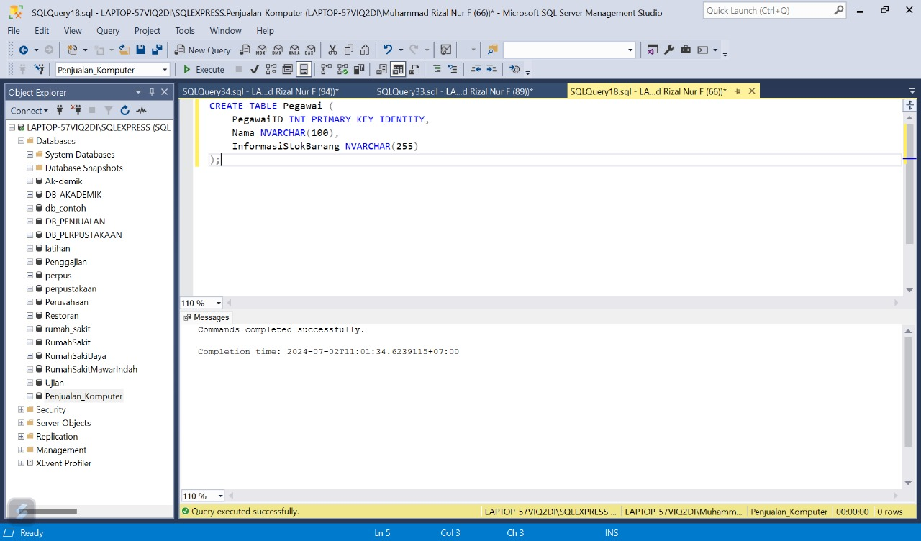

2. **(CREATE TABLE Pembeli):**  Mendefinisikan tabel pembeli dengan kolom PembeliID, dan Nama.

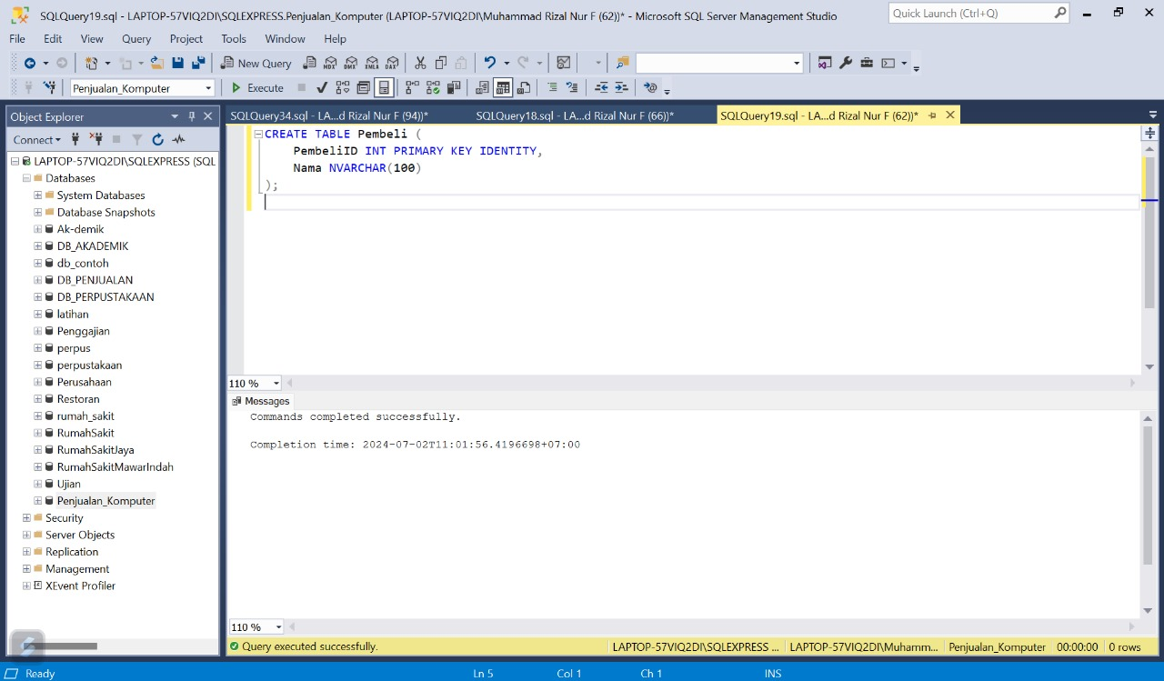

3. **(CREATE TABLE Pegawai 2):** Mendefinisikan tabel pembeli dengan kolom Pembeli2ID, PembeliID, dan PembayaranBarang.

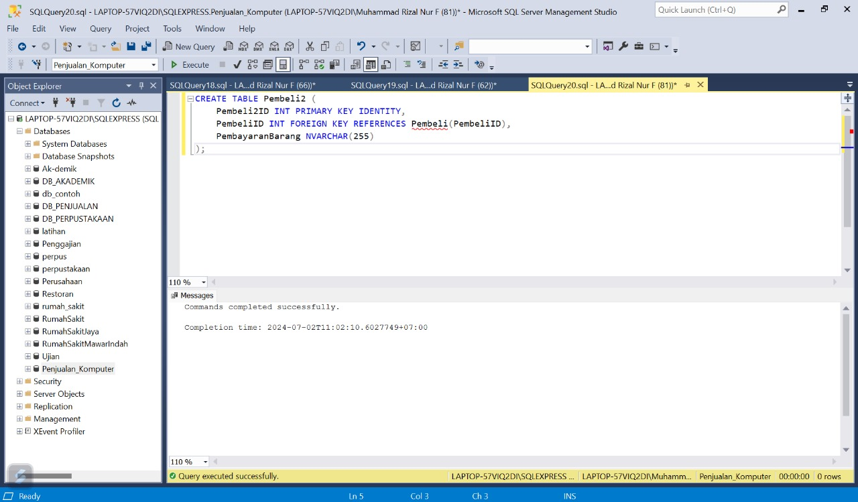

4. **(CREATE TABLE Komputer):** Mendefinisikan tabel Komputer dengan kolom KomputerID (kunci utama, auto-increment), NamaKomputer, Stok, dan Harga.

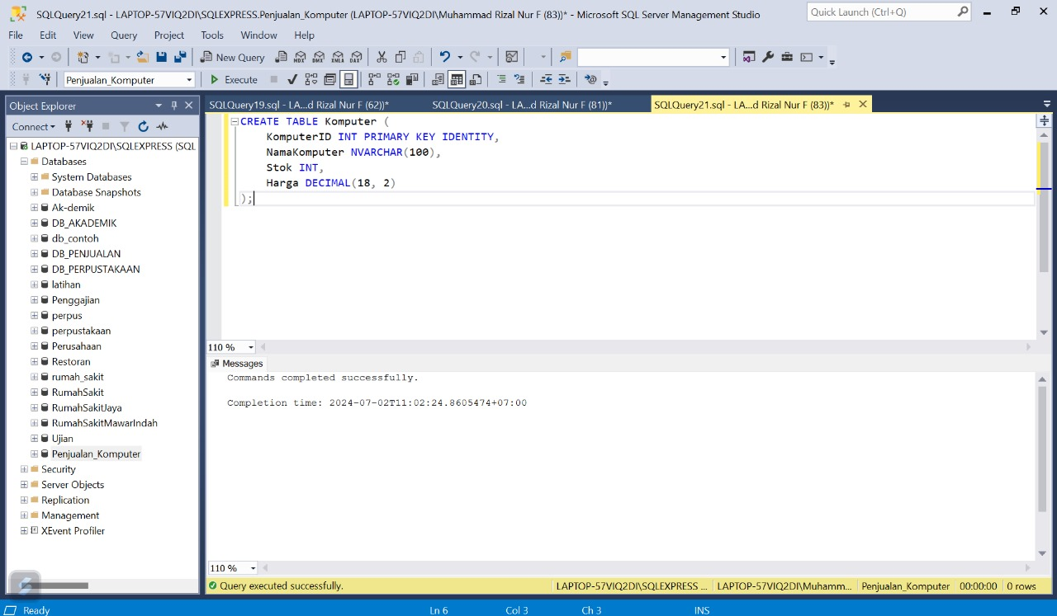

5. **(INSERT INTO Pemesanan):** Memasukkan data untuk dua pemesanan dengan pembeli, komputer, tanggal pemesanan, dan jumlah.

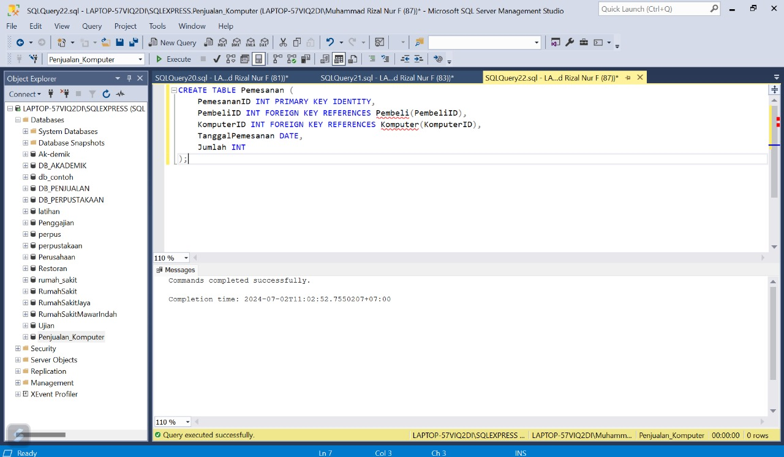

6. **(INSERT INTO Transaksi):** Memasukkan data untuk dua transaksi dengan informasi pemesanan, pembeli, data barang, bukti pembayaran, dan tanggal transaksi.

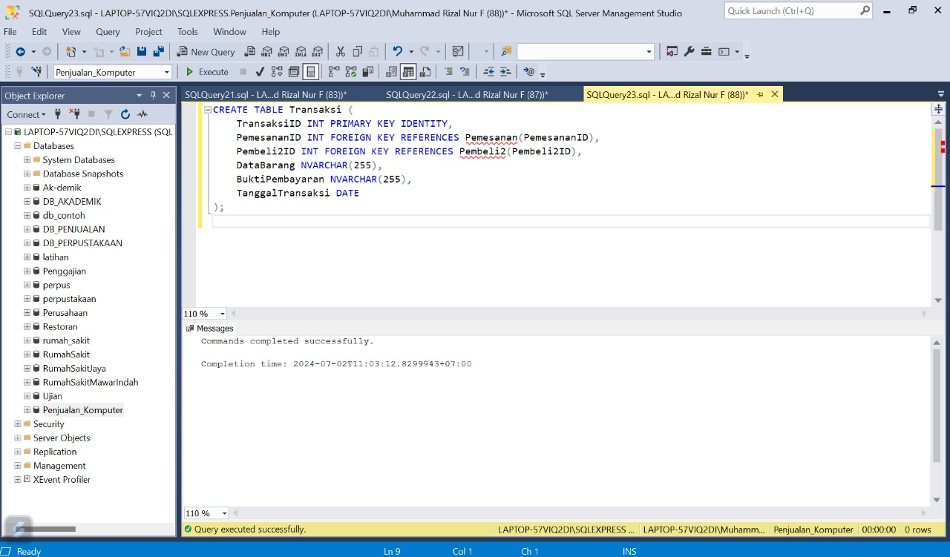

7. **(INSERT INTO Laporan):** Memasukkan data untuk dua laporan dengan informasi transaksi, stok barang, laporan keuangan, laporan stok barang, dan ID manajer dan pimpinan.

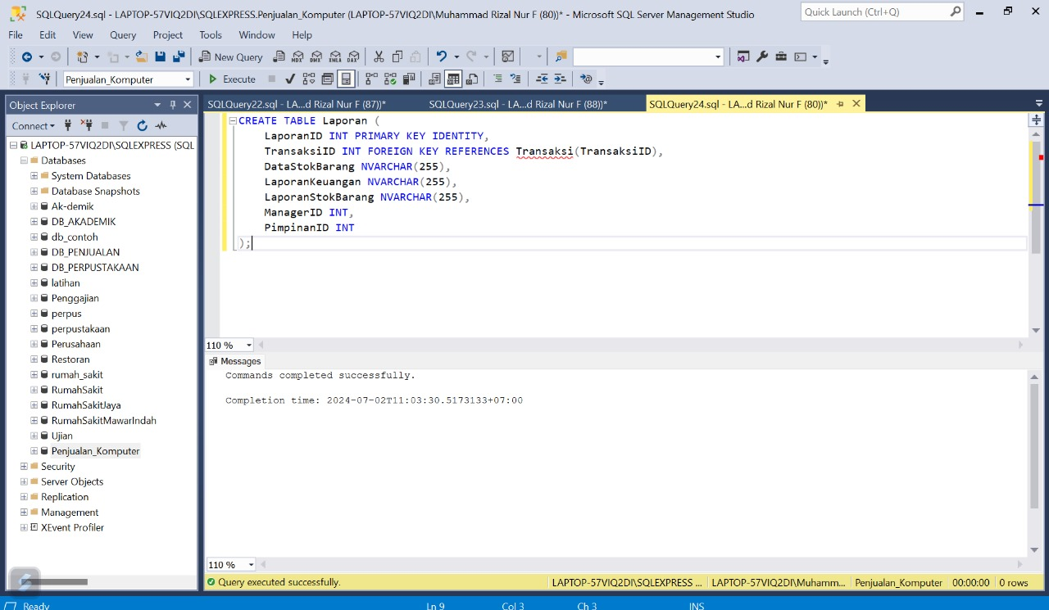

8. **(INSERT INTO PenjualanKomputer):** Memasukkan data untuk dua penjualan komputer dengan informasi pembeli, komputer, jumlah, tanggal penjualan, dan total.

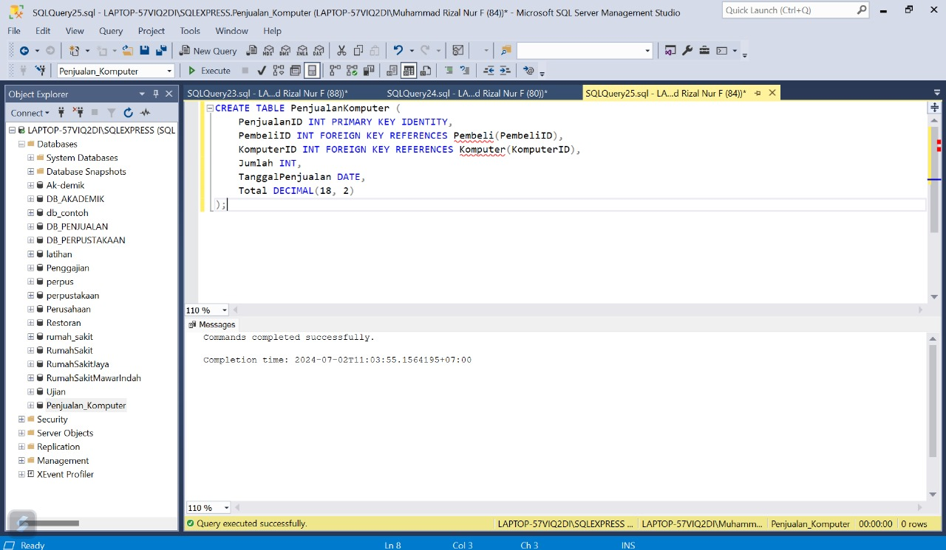

9. **(INSERT INTO Pegawai):** Memasukkan data untuk dua pegawai, Aban dan Adhim, dengan informasi stok barang.

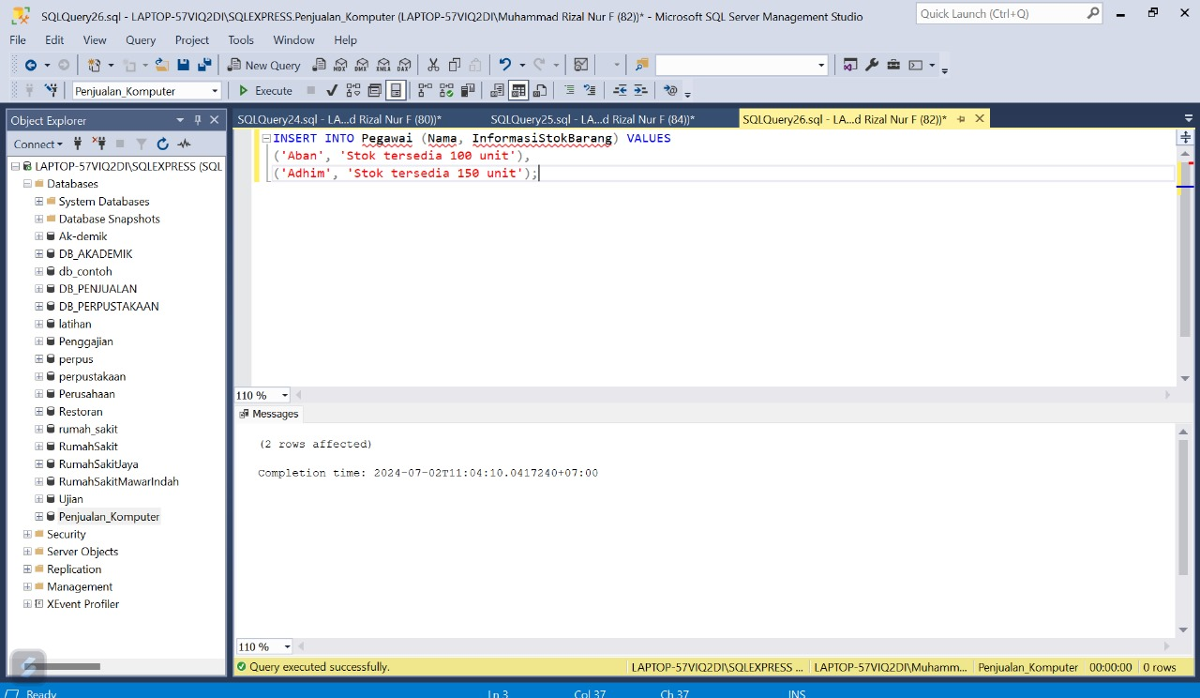

10. **INSERT INTO Pembeli):** Memasukkan data untuk dua pembeli, Bayu dan Adit.

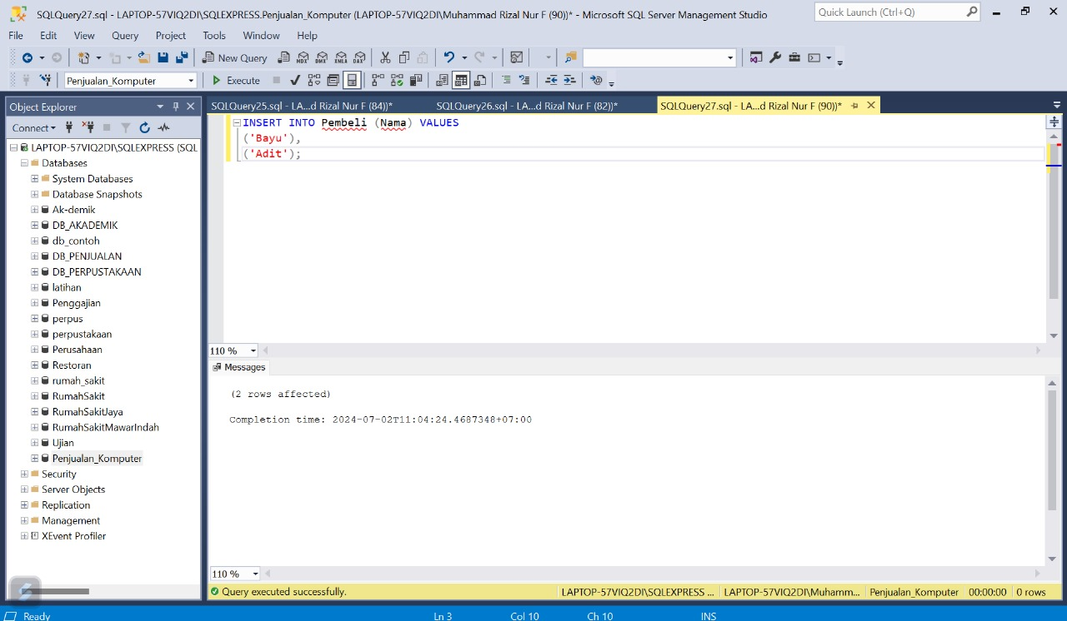

11. **(INSERT INTO Pembeli2):** Memasukkan data untuk dua pembeli dengan metode pembayaran yang berbeda.

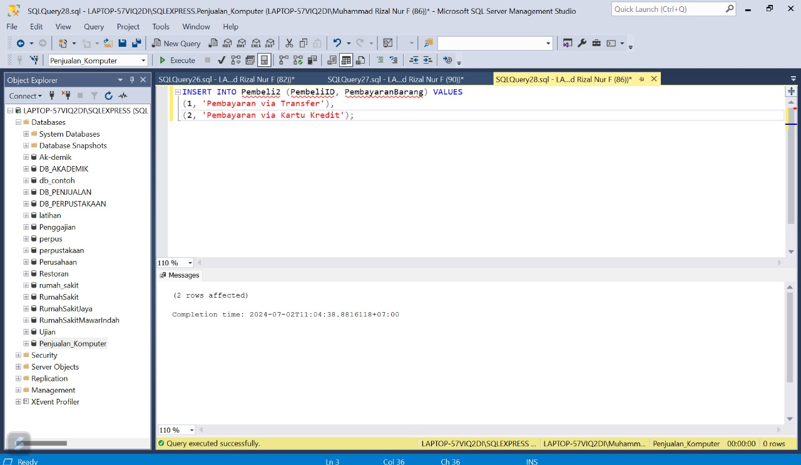

12. **(INSERT INTO Komputer):** Memasukkan data untuk tiga jenis komputer: Lenovo LOQ, Asus VivoBook, dan MacBook Pro, dengan stok dan harga masing-masing.

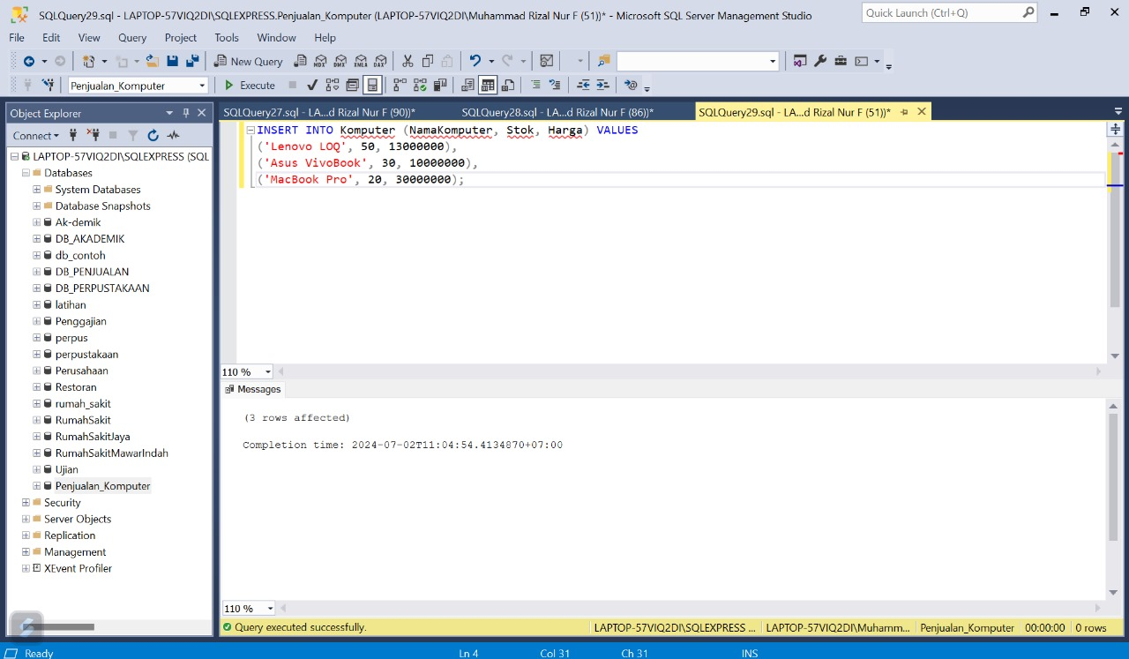

13. **(INSERT INTO Pemesanan):** Memasukkan data untuk dua pemesanan dengan pembeli, komputer, tanggal pemesanan, dan jumlah.

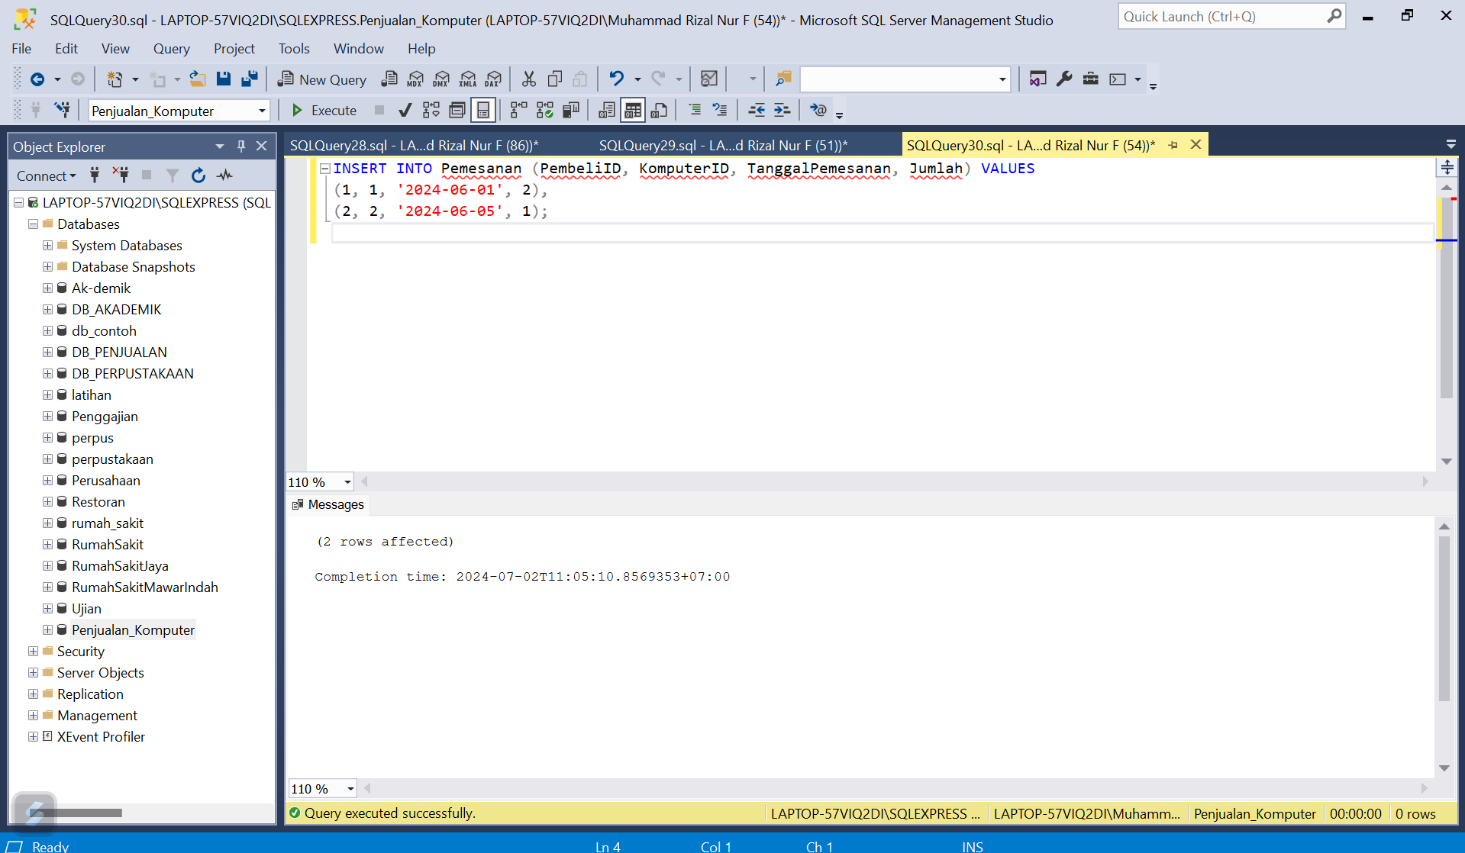

14. **(INSERT INTO Transaksi):** Memasukkan data untuk dua transaksi dengan informasi pemesanan, pembeli, data barang, bukti pembayaran, dan tanggal transaksi.

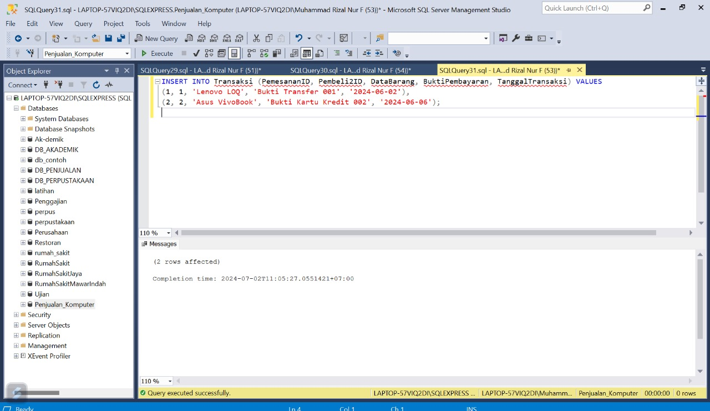

15. **(INSERT INTO Laporan):** Memasukkan data untuk dua laporan dengan informasi transaksi, stok barang, laporan keuangan, laporan stok barang, dan ID manajer dan pimpinan.

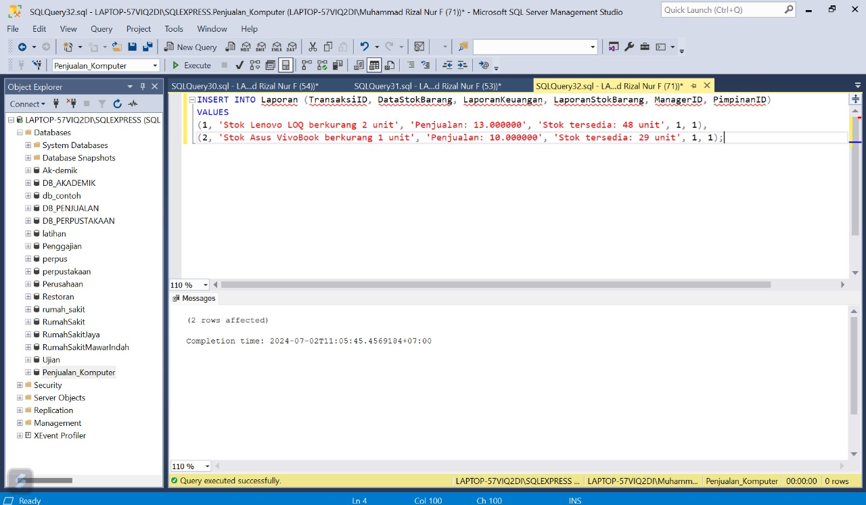

16. **INSERT INTO PenjualanKomputer):** Memasukkan data untuk dua penjualan komputer dengan informasi pembeli, komputer, jumlah, tanggal penjualan, dan total.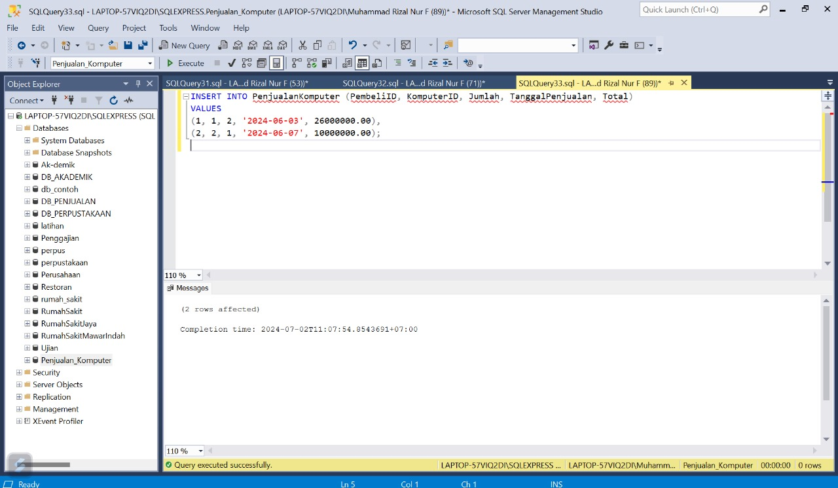

17. **(SELECT * FROM PenjualanKomputer):** Menampilkan semua data yang ada di tabel PenjualanKomputer.

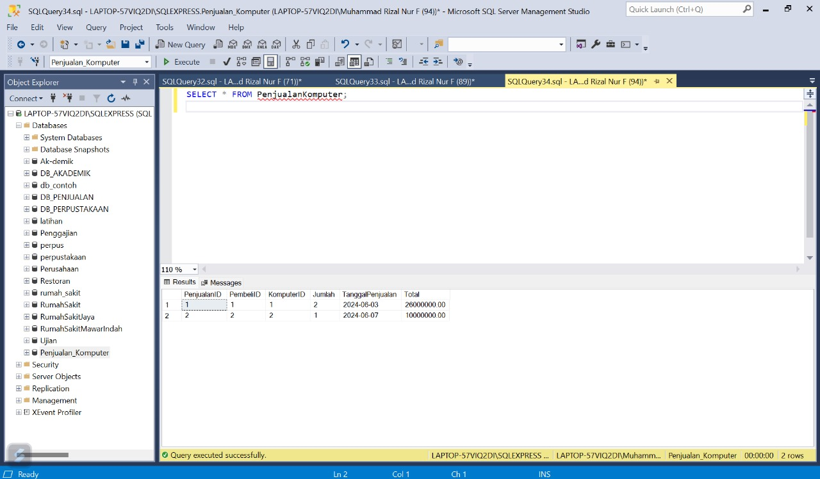

**Analisa dan Penjelasan**

* **Hubungan antar Tabel:** Database ini dirancang dengan baik, menggunakan kunci asing untuk menghubungkan berbagai tabel, menciptakan hubungan yang logis antara data seperti Pembeli dengan Pemesanan, Pemesanan dengan Transaksi, dan seterusnya.
* **Struktur Data:** Desain database menggunakan tipe data yang sesuai untuk setiap kolom, seperti INT untuk nomor ID, NVARCHAR untuk teks, DECIMAL untuk nilai uang, dan DATE untuk tanggal.
* **Kejelasan Data:** Kolom-kolom dalam database didefinisikan dengan jelas dan ringkas, mudah dipahami.

**Kesimpulan**

Query SQL menunjukkan desain database yang baik untuk sistem penjualan komputer. Database ini sudah memiliki struktur yang kuat dan mudah dipahami.